Social samvaro Mellangård
September 2026

Ons 2/9 Bingo
Mån 7/9 Minigolf
Ons 9/9 Drop in café-smörrebröd 50:-
Mån 14/9 10 min yoga+ curling
Ons 16/9 Musikunderhållning- Johan Mellander
Mån 21/9 Seniorshop kommer med höstmode, modevisning!
Ons 23/9 Bingo
Mån 28/9 Film-”Grannfejden” med Kjell Bergkvist och Robert Gustafsson
Ons 30/9 Musikbingo

Välkomna!
Drop in 13.30-16.00 om inget annat står i programmet
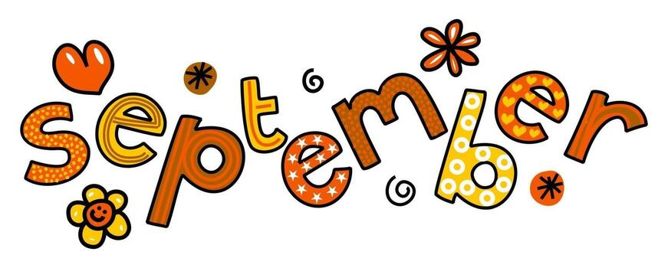
För info/anmälan ring Sofia 043372036 eller Therése 043372175

